АДМИНИСТРАЦИЯ ЕМЕЛЬЯНОВСКОГО РАЙОНА

КРАСНОЯРСКОГО КРАЯ

ПОСТАНОВЛЕНИЕ

09.01.2023 пгт Емельяново № 2

О внесении изменений в постановление администрации Емельяновского района от 30.12.2013 № 2937 «Об утверждении схем размещения рекламных конструкций, расположенных на территории муниципального образования Емельяновский район»

В соответствии с Федеральным законом от 06.10.2003 №131-ФЗ «Об общих принципах организации местного самоуправления в Российской Федерации», Федеральным законом от 13.03.2006 № 38-ФЗ «О рекламе», приказом Министерства строительства Красноярского края от 20.12.2022 № 757-о, а также в целях определения единого порядка подготовки и выдачи разрешений на установку рекламных конструкций, администрация постановляет:
1. Внести изменения в постановление администрации Емельяновского района от 30.12.2013г № 2937 «Об утверждении схем размещения рекламных конструкций, расположенных на территории муниципального образования Емельяновский район», а именно:
1.1. Дополнить приложением № 42 согласно приложению к настоящему постановлению;
2. Опубликовать настоящее постановление в газете «Емельяновские веси», а также разместить на официальном сайте муниципального образования Емельяновский район в информационно-телекоммуникационной сети «Интернет».
3. Постановление вступает в силу в день, следующий за днем официального опубликования в газете «Емельяновские веси».
4. Контроль за исполнением настоящего постановления возложить на И. о. Руководителя МКУ «Управление земельно-имущественных отношений и архитектуры администрации Емельяновского района Красноярского края» А. Ю. Саакяна.

И. о. Главы района А. А. Клименко

Схема размещения РК в Емельяновском районе: Приложение № 42 к постановлению администрации
Емельяновского района №2937 от 30.12.2013г

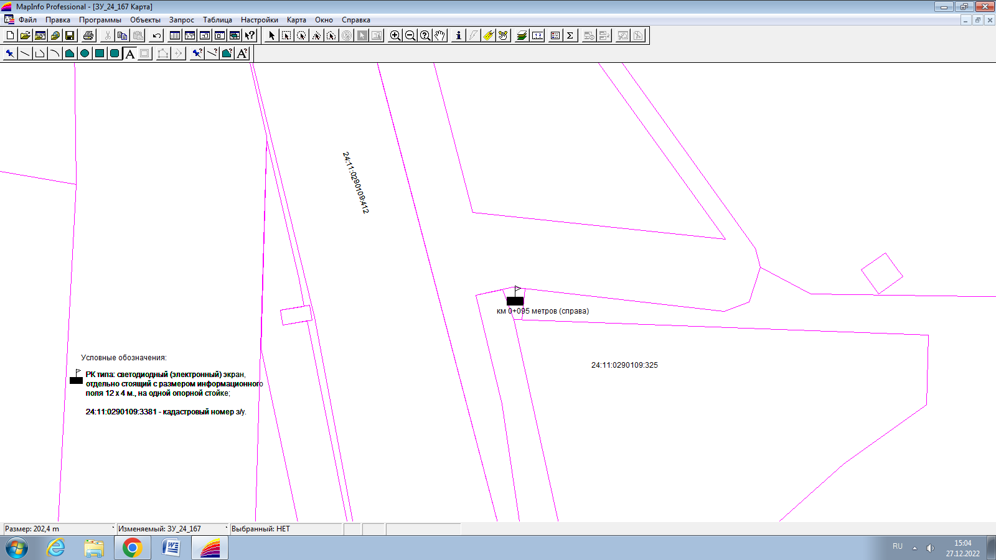

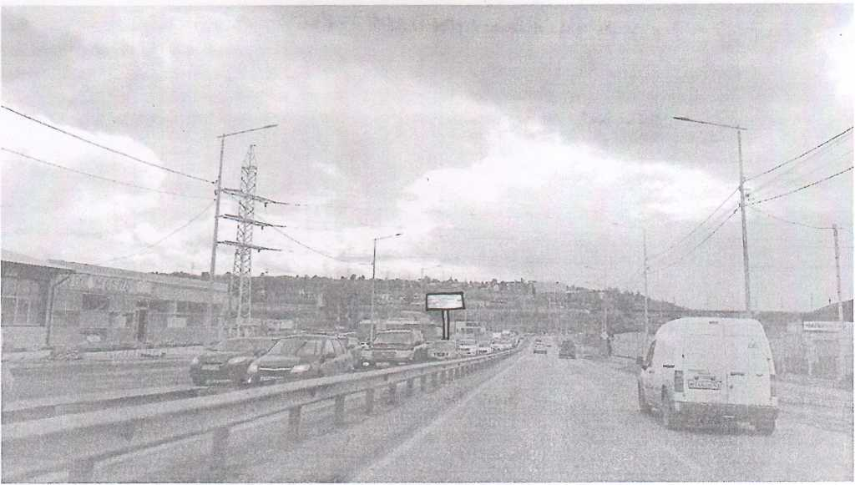

На земельном участке с кадастровым номером 24:11:0290109:3381, зарегистрированным по адресу:
Емельяновский район, сельское поселение Солонцовский сельсовет, поселок Солонцы, проспект Котельникова, 31/2 вдоль автодороги «Красноярск-Солонцы»
км 0+095 метров (справа)

